1、系统要求

FineBI支持安装在主流操作系统上，但对操作系统的CPU、JDK版本、内存等均有要求，目前的系统要求如下：

Windows（仅支持64位）：

系统：windows7或更高版本

JDK：JDK1.8及以上（Oracle）

CPU：Intel Core i3-4代 或更快的处理器

内存：4G或以上

磁盘：至少2G可用空间

Mac（64位）：

系统：MacOS10或更高版本

JDK：JDK1.8及以上（Oracle）

CPU：Intel Core i3-4代 或更快的处理器

内存：4G或以上

磁盘：至少2G可用空间

Linux：

系统：Centos、RedHat等常见linux版本系统

JDK：JDK1.8及以上（32位：Oracle；64位：Oracle、IBM J9）

CPU：Intel Core i3-4代 或更快的处理器

内存：4G或以上

磁盘：至少2G可用空间

注：除上述列出的操作系统对应JDK外，也支持部分openjdk，例如亚马逊、adopt等。在安装前请务必确认好。比如linux-ARM系统就不支持安装。  在安装前需确认当前操作系统的CPU及对应JDK版本、厂商，JDK版本必须为1.8及以上，可去对应厂商处下载JDK版本安装部署，否则将无法正确安装。

2、Windows系统下安装流程

从[FineBI官网](http://www.finebi.com/)下载最新版本的.exe文件。双击FineBI安装文件，会加载安装向导，安装向导加载完后，弹出如下对话框：

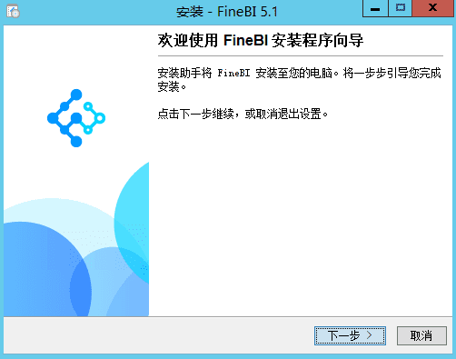

点击下一步按钮，弹出许可协议对话框，如下图：

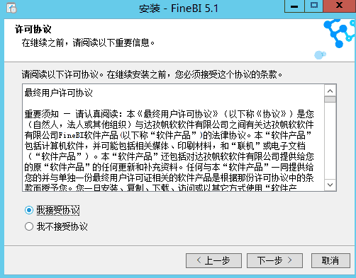

选择我接受协议后，点击下一步按钮，弹出选择安装路径对话框，如下图：

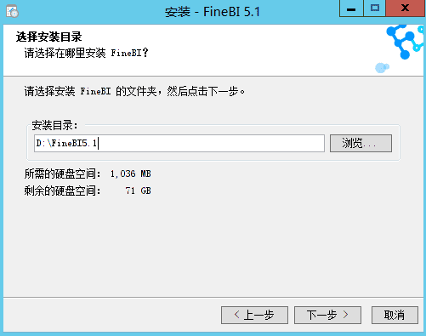

点击浏览，选择文件安装的目录后点击下一步按钮，弹出最大jvm内存窗口，默认内存为自身服务器内存的一半，如下图所示：

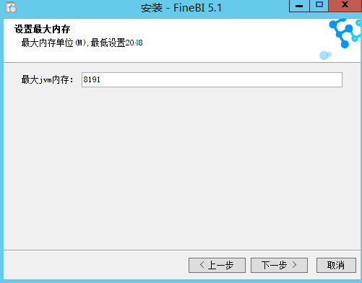

点击下一步，弹出选择开始菜单文件夹窗口，如下图所示:

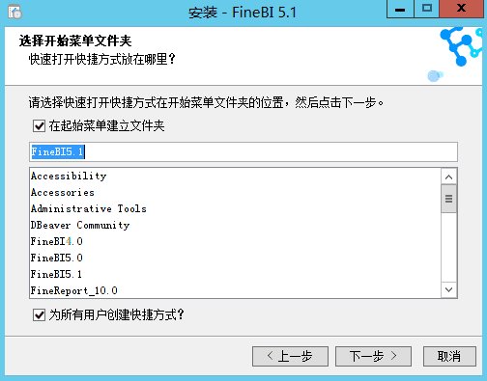

自定义开始菜单文件夹名，然后点击下一步按钮，弹出选择附加工作窗口，如下图：

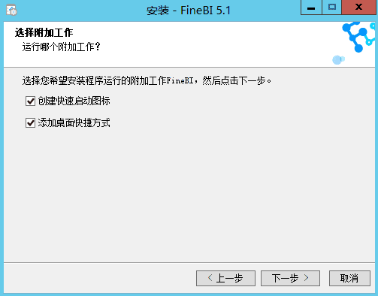

依据您自己的需求勾选创建快速启动图标和添加桌面快捷方式，点击下一步按钮，弹出安装中对话框，如下图：

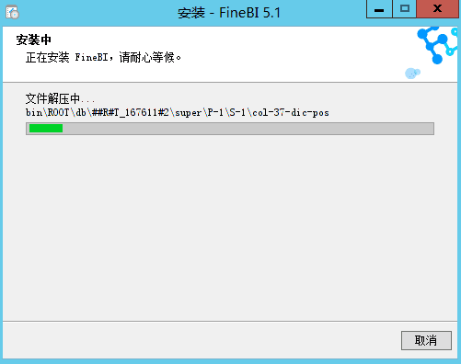

安装完成后自动弹出完成FineBI安装程序对话框，如下图：

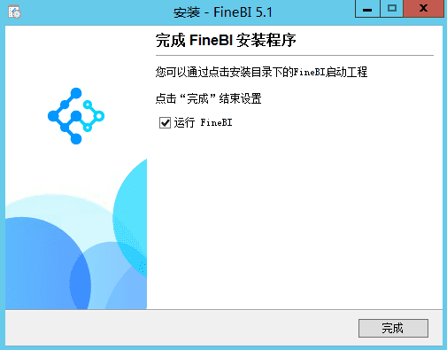

点击完成按钮，FineBI到此就安装完成了。

3、Windows版本启动

启动FineBI，两种方式，一种是通过点击桌面上的快捷图片；另一种方式是点击%FineBI%/bin/finebi.exe文件启动。如图：

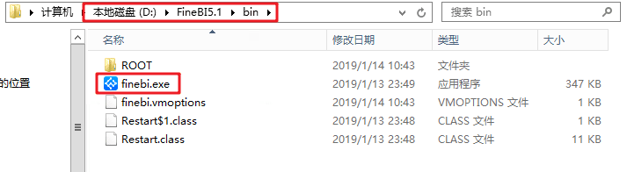

当前BI安装包本身配置了tomcat的服务器环境，点击此文件即弹出加载页面，随后出现Tomcat打开BI服务器。如下图：

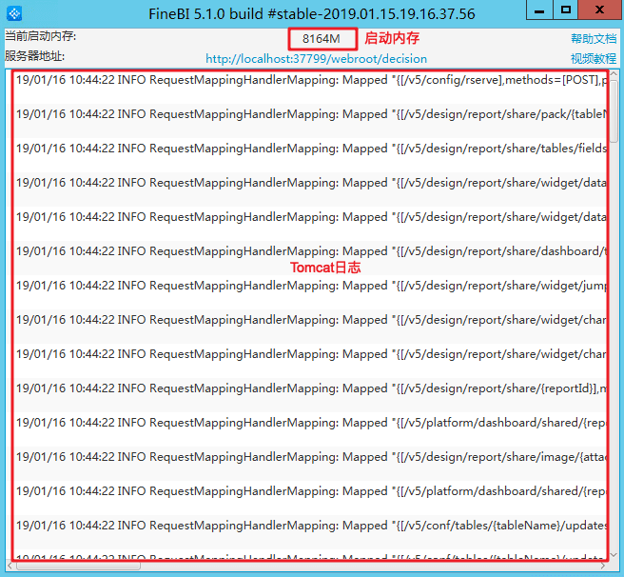

当tomcat服务器开启以后，会自动弹出浏览器地址：http://localhost:37799/webroot/decision打开BI平台。

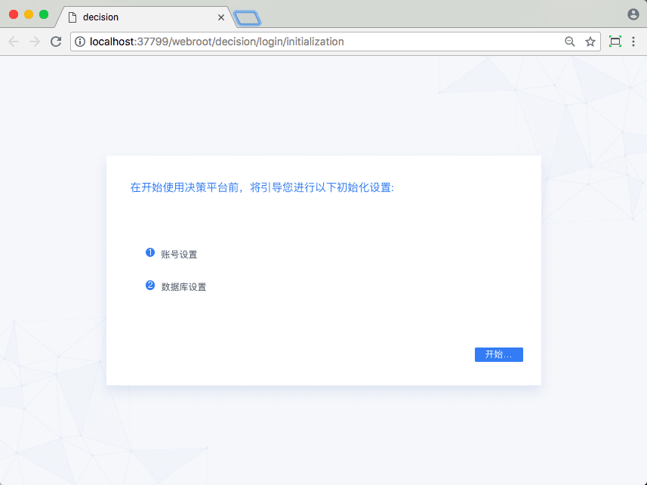

点击开始进入初始化设置界面，详细初始化设置请参考[初始化设置](http://help.finebi.com/doc-view-262.html)。

注：此处数据决策系统访问地址，在外网访问时，需将localhost换成服务器IP访问；若外网访问不了，可借助第三方工具：例如花生壳、fcn、frp等实现内网穿透。

4、Linux系统下安装流程

Linux系统是常用的服务器系统，用户使用FineBI经常会采用linux服务器安装，下文介绍linux的安装方式。

4.1 上传文件

在[FineBI官网](http://www.finebi.com/)下载了linux版本安装包后，使用二进制传输方式将安装文件linux_unix_FineBI5_1-CN.sh 上传到linux服务器中。例如FileZilla：

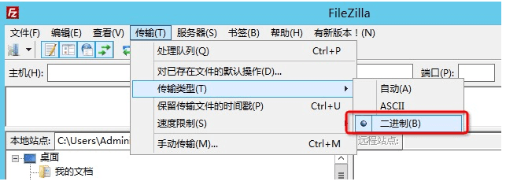

如果linux连接外网的话，也可直接到[官网下载](http://www.finebi.com/product/download/)linux版本的安装包。或者在linux命令行下，使用：wget https://fine-build.oss-cn-shanghai.aliyuncs.com/finebi/5.1/public/exe/spider/linux_unix_FineBI5_1-CN.sh，回车就会开始下载，如下图：

Copy to clipboardwget https://fine-build.oss-cn-shanghai.aliyuncs.com/finebi/5.1/public/exe/spider/linux_unix_FineBI5_1-CN.sh

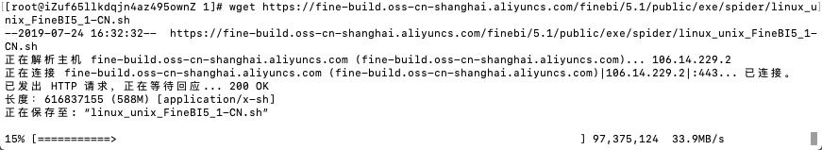

注：此处若使用XShell连接linux服务器，则在连接时需要关闭X11的连接，如下图，否则在FineBI后续启动运行时可能会崩溃。

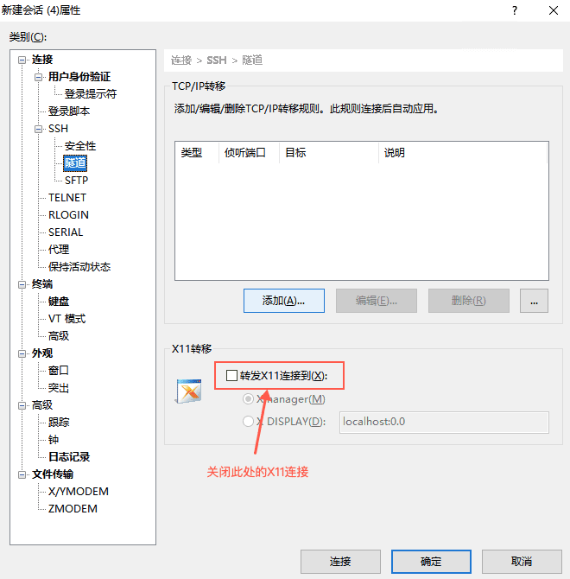

4.2 安装FineBI

文件下载好后，在linux命令行上，切换到该目录中，先给安装文件权限。

Copy to clipboardchmod 777 linux_unix_FineBI5_1-CN.sh



注：如果不先执行权限命令则会报错：-bash: ./linux_unix_FineBI5_1-CN.sh: Permission denied。

执行安装命令，如下图：

Copy to clipboard./linux_unix_FineBI5_1-CN.sh

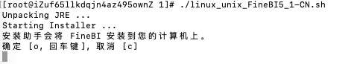

选择回车键进行安装，出现许可协议，如下图：



继续敲击回车键。

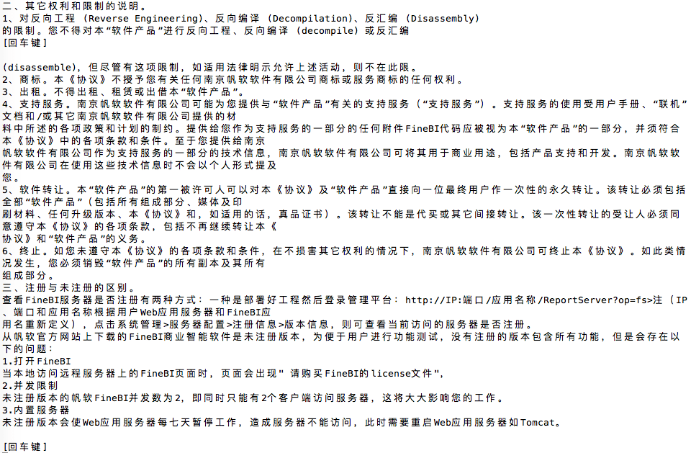

继续敲击回车键。



继续回车，出现是否接受协议，输入1，按回车键。

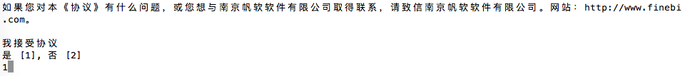

选择要安装的目录，可按该形式写出要安装的目录路径，此处默认用缺省值，直接选择回车键。



可以设置BI系统使用的最大内存，直接写入数值即可，其单位是M ，此处使用缺省值，直接选择回车键。

注：此处若为64位操作系统，JVM内存最小设置为2048，即2G，否则FineBI无法正常运行。



提示是否创建快捷连接，一般放置在服务器上的并不需要，输入n，按回车即可。同样桌面快捷方式一般也不需要，同样输入n，按回车键。文件即解压进行安装。

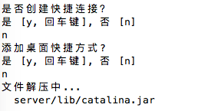

完成安装后，提示是否运行，可以输入y按回车将FineBI运行起来。



5、Linux版本启动

在linux系统中，有三种方式的启动：1、只在当前shell中有效  2、在系统中启动   3、Linux系统开机自启动。

5.1 Shell启动

进入FineBI的安装目录%FineBI%/bin/中，使用命令./finebi即可，如下图：

Copy to clipboard./finebi

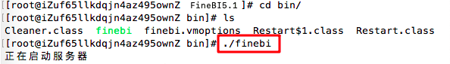

5.2 后台启动

进入FineBI的目录%FineBI%/bin/中，使用如下命令：

Copy to clipboardnohup ./finebi &



5.3 Linux系统开机自启动

FineBI布署在linux服务器的时候，通常会设置为开机启动程序，以便于用户重启linux服务的时候，将FineBI也同时启动。

方法：将启动命令（如下图）写进/etc/rc.local文件中。linux启动时会自动读取rc.local执行启动BI的命令。



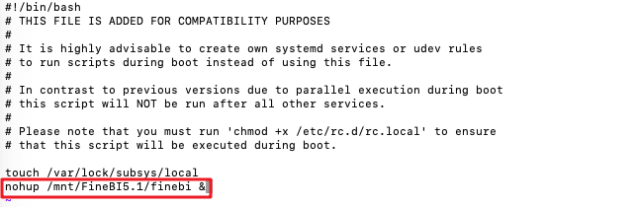

5.4 Linux中重启FineBI

在Linux中没有对应的前端界面来关闭FineBI，需要使用命令ps -ef | grep finebi来查看java进程对应的PID，如下图，FineBI进程对应的PID为13807。

Copy to clipboardps -ef | grep finebi

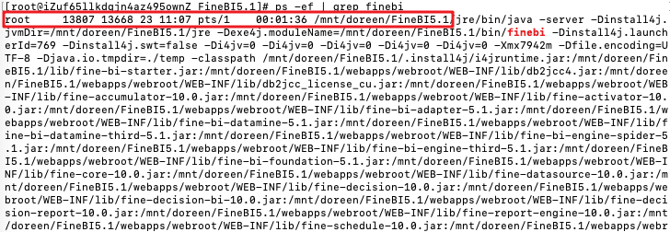

使用kill -9 PID 命令将该进程杀掉，FineBI服务即关闭。例如：

kill -9 13807

随后参考上述进入FineBI目录中，使用命令nohup ./finebi  & 启动即可。

启动成功后，就可以在浏览器中输入地址：http://IP:37799/webroot/decision访问了，其中IP为对应安装服务器的IP。若外网访问不了，可借助第三方工具：例如花生壳、fcn、frp等实现内网穿透。

6、Mac系统下安装流程

Mac系统下安装与Windows类似，在[FineBI官网](http://www.finebi.com/)下载最新版本的安装包文件后，双击如下图的FineBI安装文件，会加载安装向导，安装向导加载完后，会弹出对话框，随后按照windows的操作流程即可。

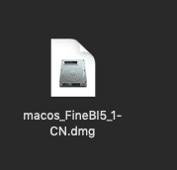

7、Mac版本启动

MAC系统启动FineBI包含两种方式，一种是直接在程序栏找到安装的finebi程序，双击图标启动。



还有一种需要进入FineBI安装目录，通过点击%FineBI%/bin/finebi4shell启动。如下图所示：

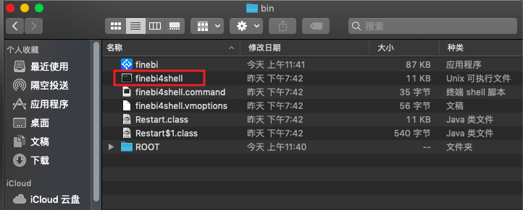

启动成功后，就可以在浏览器中输入地址：http://IP:37799/webroot/decision访问了，其中IP为对应安装服务器的IP。若外网访问不了，可借助第三方工具：例如花生壳、fcn、frp等实现内网穿透。